# K-Konsilio – obsah stránky

1. Titulek stránky – Název stránky v rozmezí 30 až 60 znaků (ukazuje se v záložkách a je velmi důležitý), zatím tam mám K-Konsilio – Firemní design. Tady máš pomlčku, ale v liště máš spojovník. Musí to být stejné jako tady ve wordu. K-Konsilio – grafika a firemní design.



1. Meta popis stránky – Shrnutí stránky/firmy v rozmezí 70 až 150 znaků (jsou to tyto texty na Googlu a ostatních vyhledávačích).

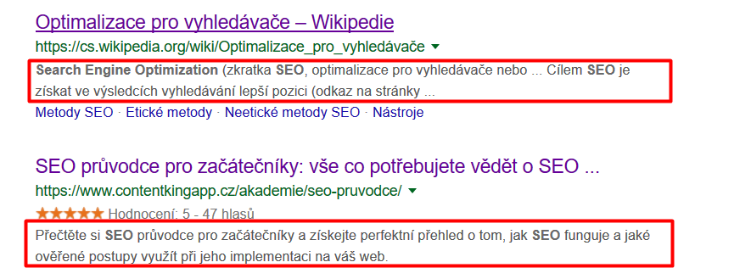

Vytvoříme pro Vás grafické návrhy nebo rovnou jednotný firemní design. Loga, vizitky nebo reklamní propagace. Jsme schopni navrhnout originální design dle Vašich požadavků.

1. Úvodní heslo – Co nejkratší popis stránky/firmy (heslo, vize, …).

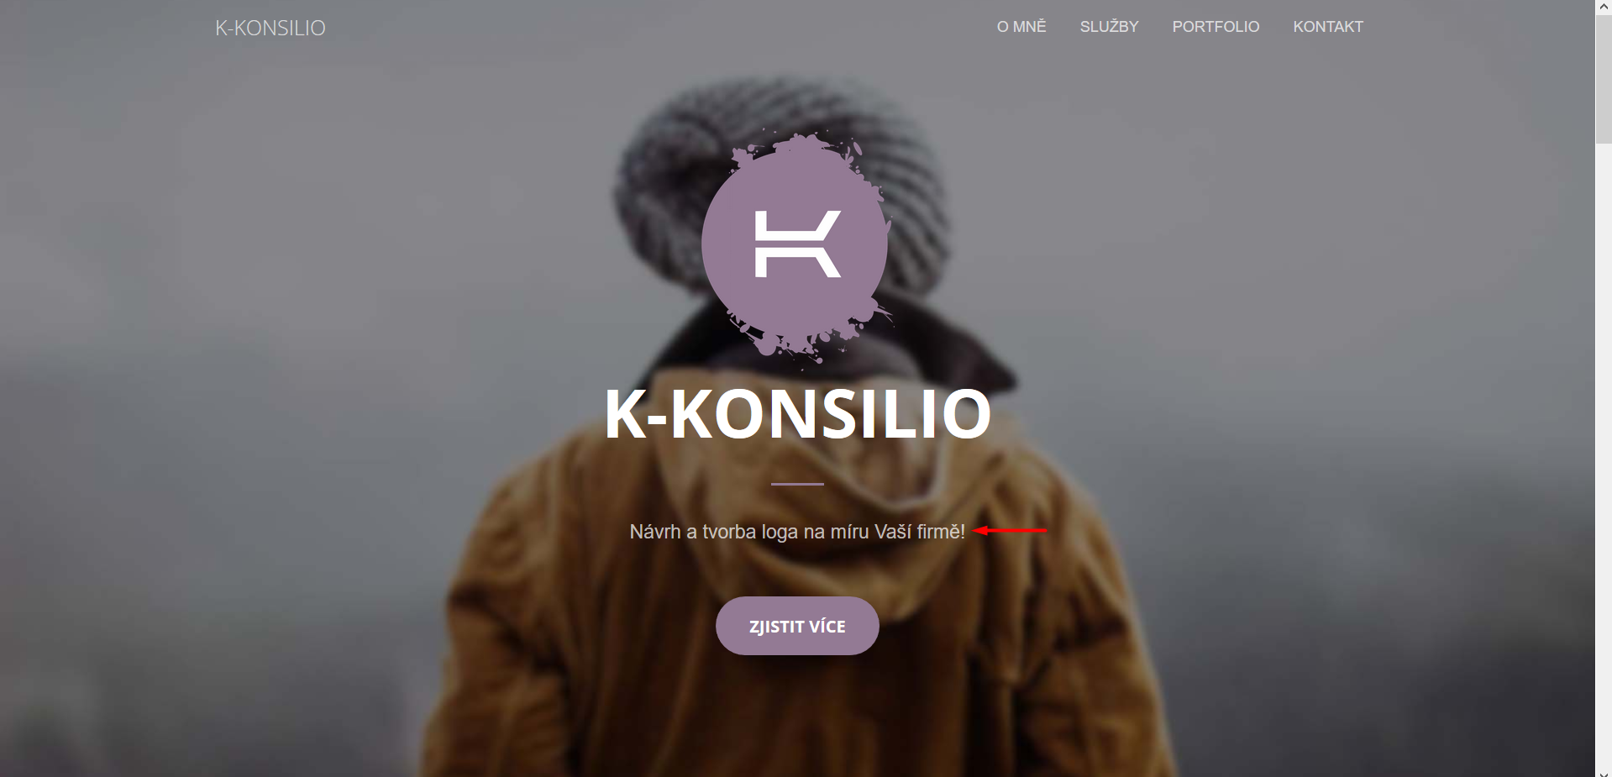

Služby v oblasti grafického designu.

1. O mně – Delší text o tobě, to nejdůležitější z životopisu.

* GRAFIK na volné noze a umělec.
* Vystudovaný obor průmyslový design.
* Zkušenosti s grafikou i produktem.
* Praxe v koupelnovém studiu – navrhování a 3D vizualizace.
* Spolupráce s e-shopem www-hadrynahory.cz – návrhy potisků na trička s turistickou tématikou.

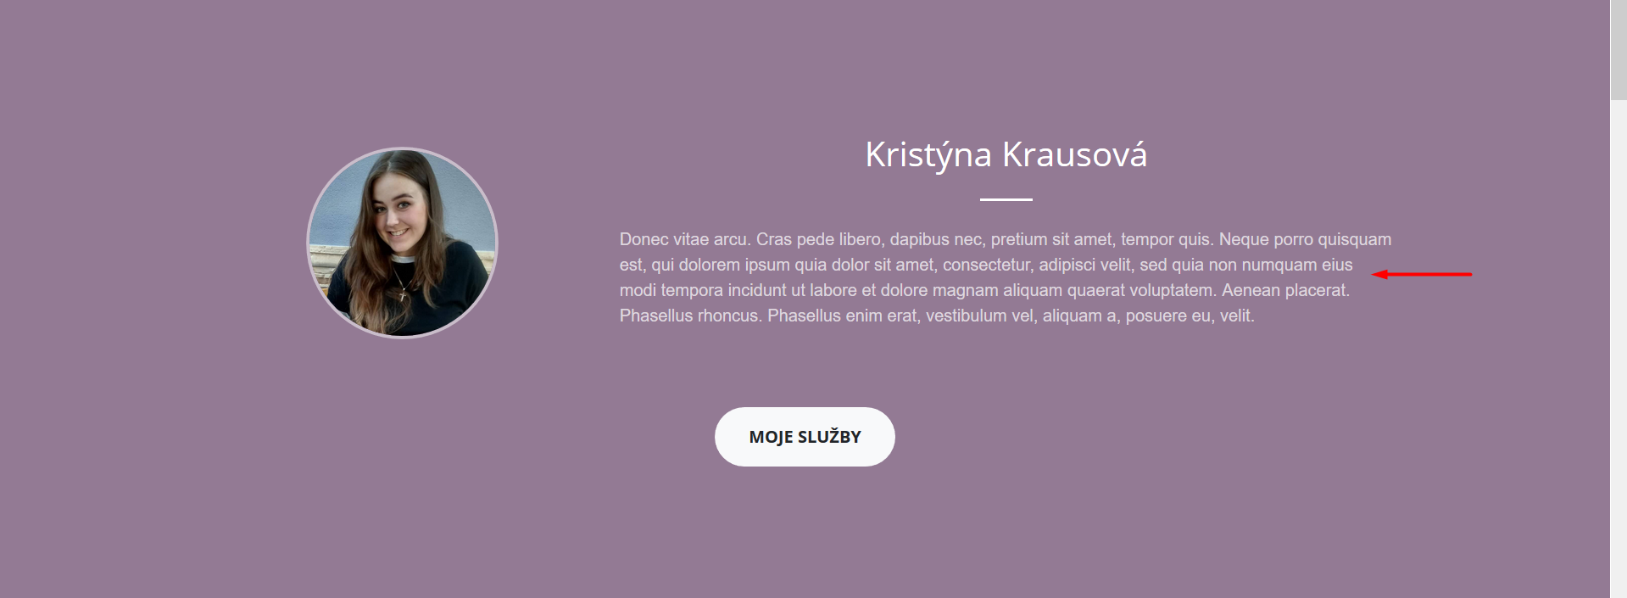

1. K vašim službám – Vymysli si, kolik položek tady chceš mít, jejich názvy a co nejkratší popis. Správné loga pak najdeme spolu.

PROPAGACE – banery, billboardy, roll-upy, plakáty, polepy, letáky,…

FIREMNÍ DESIGN – vizitky, loga, složky, kalendáře, diáře, obálky, faktury,…  
PRODUKTY – etikety, obaly, potisky,…

TISKOVINY – katalogy, časopisy, obálky knih,…

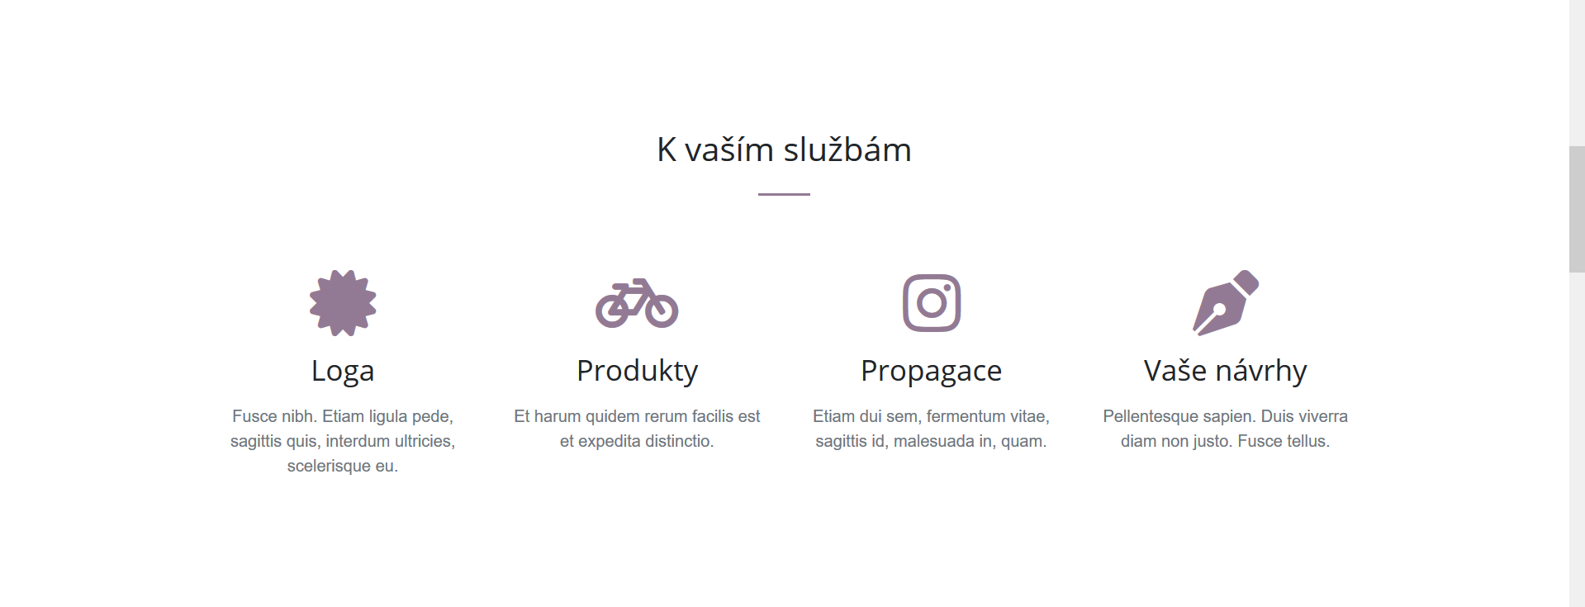

1. Portfolio – Potřebuji tvoje portfolio se sudým počtem obrázků, kde každý obrázek bude mít stejnou velikost. Rozmysli si, jestli ti ty kategorie takto stačí, a potom každému obrázku přiřaď kategorii a název.

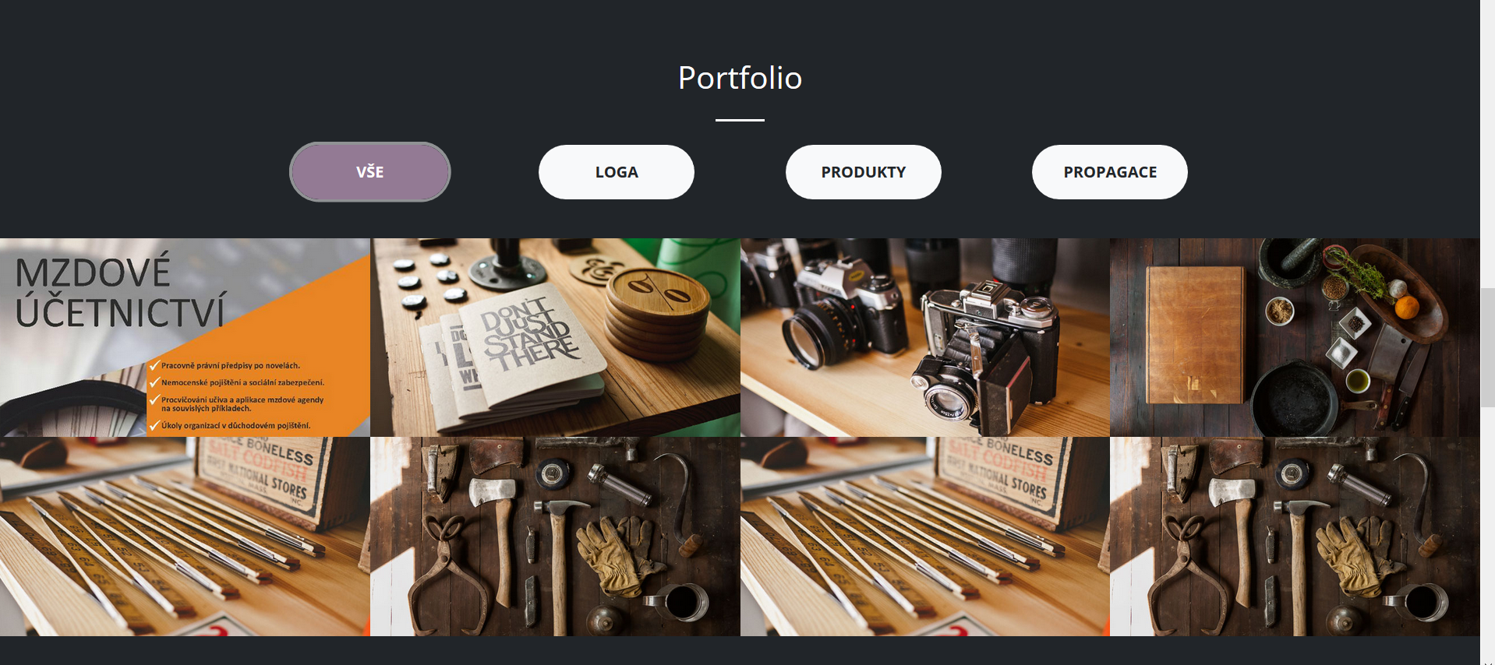

1. Zkontaktujte mě – Přidat něco místo toho textu. Něco ve smyslu, že ti můžou zavolat, napsat mail nebo použít formulář níže. Tak přesně tohle tam napiš.. :D



Registrovat na Google tag manager (google analytics).

Změnit url na /o-mne, /sluzby, /portfolio, /kontakt.